数学实验:Matlab作图实验
姓名 苏 栋 学号 201711010228 班级 信息173班
一、实验目的和要求
1. 熟练掌握掌握matlab一维、二维、三维的作图等。
2. 掌握matlab特殊图形的作图。
二、实验内容
1．（1）画出以2.5为半径，（1,2）为圆心的圆。
（2）请画出和图1一样的图。
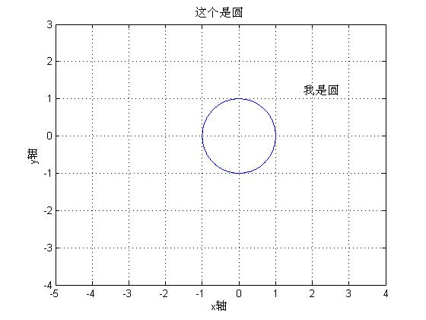
图 1
2 画出椭圆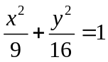.
3. 画出3维螺旋线，其中参数方程为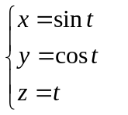。
4. 用曲面表示函数。
（1）使用ezsurf函数画。
（2）不使用ezsurf函数画。
5.绘制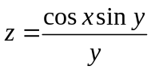的完整光滑曲面。其中，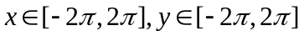。（不能使用ezsurf，ezmesh）。

6.利用fplot函数画出函数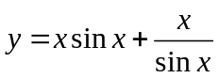
7.执行语句x=1:1:10，y=x.^2，并用plot语句分别画出关于x和y的两个图（图2，图3）
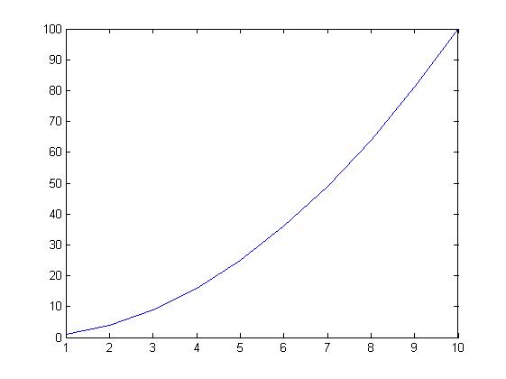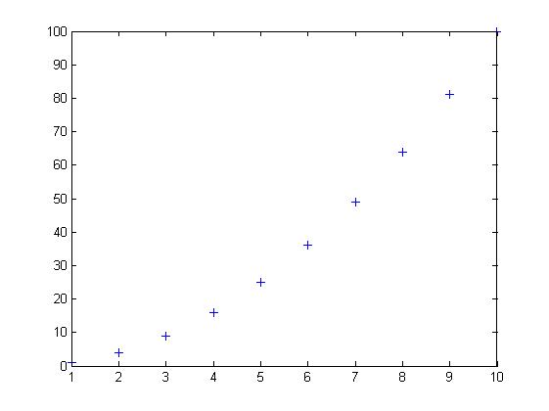
图2 图3
8.以方位角30度，俯视角45度，观察球面 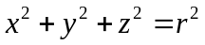和圆柱面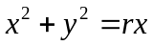所围区域。（可以用极坐标方程画球面，其中球面的极坐标方程为）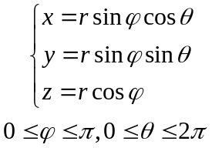。
9.附录：以下为卫星返回地球模拟的程序（感兴趣的同学自己学习）
R0=1; %以地球半径为一个单位
a=12*R0;b=9*R0;T0=2*pi; %T0是轨道周期
T=5*T0;dt=pi/100;t=[0:dt:T]';
f=sqrt(a^2-b^2); %地球与另一焦点的距离
th=12.5*pi/180; %卫星轨道与x-y平面的倾角
E=exp(-t/20); %轨道收缩率
x=E.*(a*cos(t)-f);y=E.*(b*cos(th)*sin(t));z=E.*(b*sin(th)*sin(t));
plot3(x,y,z,'g') %画全程轨线
[X,Y,Z]=sphere(30);X=R0*X;Y=R0*Y;Z=R0*Z; %获得单位球坐标
grid on,hold on,surf(X,Y,Z),shading interp %画地球
x1=-18*R0;x2=6*R0;y1=-12*R0;y2=12*R0;z1=-6*R0;z2=6*R0;
axis([x1 x2 y1 y2 z1 z2]) %确定坐标范围
view([117 37]),comet3(x,y,z,0.02),hold off %设视角、画运动轨线

程序代码：
1、
>> aplha=0:pi/40:2*pi;
>> r = 2.5;
>> x = 1 + 2.5*cos(aplha);
>> y = 2 + 2.5*sin(aplha);
>> plot(x,y,'-')
>> grid on
>> xlabel('x轴');
>> ylabel('y轴');
>> gtext('我是圆')
>> title('这是个圆');
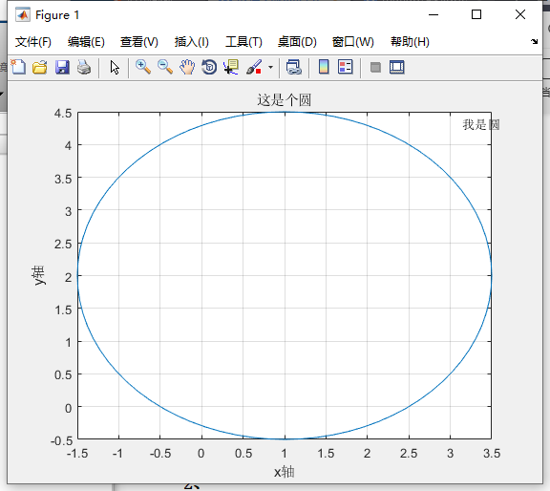
2、
>> aplha=0:pi/40:2*pi;
>> x = 3*cos(aplha);
>> y = 4*sin(aplha);
>> plot(x,y,'-')
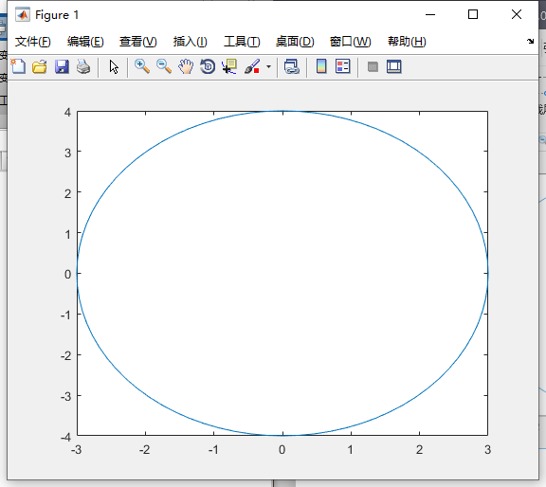
3、
>> t = 0:pi/40:2*pi;
>> x = sin(t);
>> y = cos(t);
>> z = t;
>> plot3(x,y,z,'-')
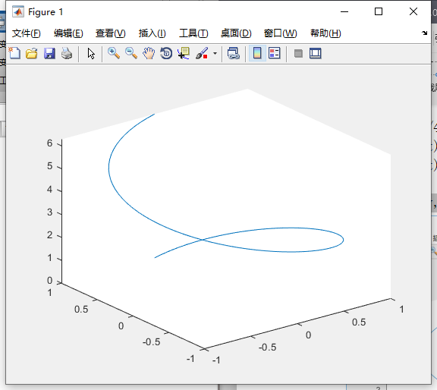
4、
（1）使用ezsurf函数画。
>> syms x y;
>> z = x^2 + y^2;
>> ezsurf(z,[-4 4 -3 3])
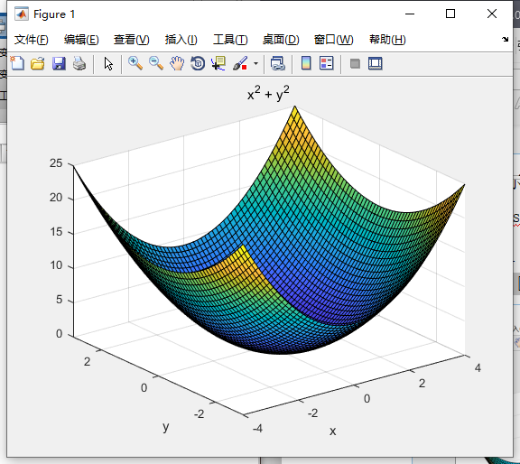
- 不使用ezsurf函数画。
>> x = -5:0.2:5;
>> y = -3:0.2:3;
>> [x,y] = meshgrid(x,y);
>> z = x.^2+y.^2;
>> surf(x,y,z)
>> shading flat
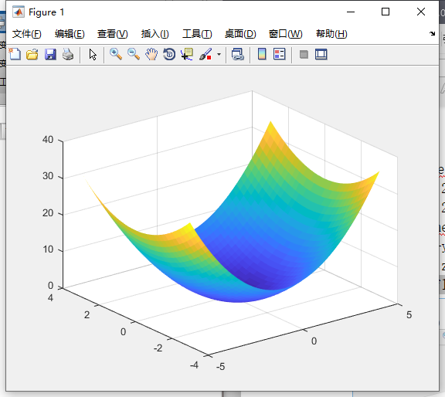
5、
>> x =-2*pi:pi/20:2*pi;
>> y = -2*pi:pi/20:2*pi;
>> [X,Y]=meshgrid(x,y);
>> z = (sin(Y).*cos(X))./Y;
>> surf(X,Y,z)
>> shading flat
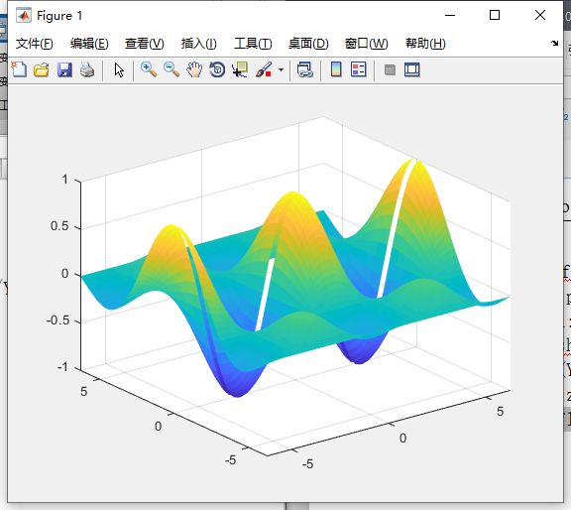
6、
>> lims = [0,7*pi];
>> fplot('x*sin(x)+x/sin(x)',lims)
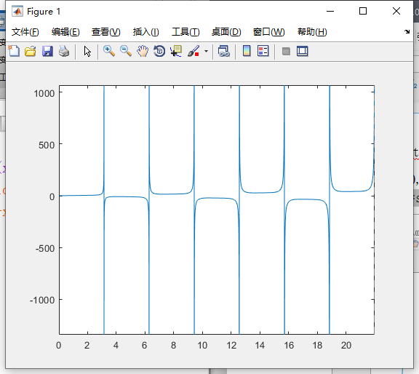
7、
>> x = 1:1:10;
>> y = x.^2;
>> plot(x,y,'-')
>> plot(x,y,'+')
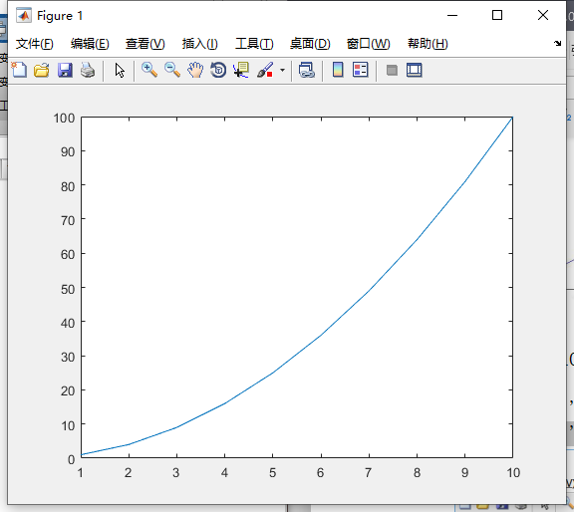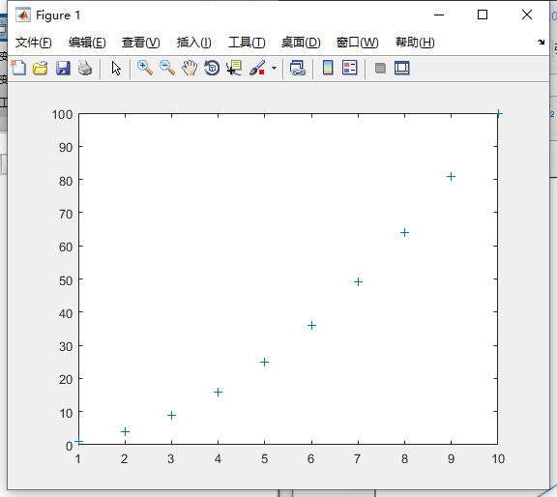
8、
>> n = 100; m = 100;R = 1;
>> [x,y,z]=sphere(n);
>> surf(x,y,z)
>> axis equal
>> hold on
>> [x,y,z] = cylinder(R,m);
>> surf(x,y,z);
>> shading flat
>> view(30,45)
